TERRA – KONKURS ZA IZLAGAČKU 2023. GODINU

Ustanova kulture Centar za likovnu i primenjenu umetnost Terra, Kikinda (u daljem tekstu CLPU Terra) raspisuje konkurs za samostalne i grupne izložbe za izlagačku 2023. godinu. Pravo učešća imaju svi akademski umetnici iz oblasti vizualnih i multimedijalnih umetnosti, kao i grupe / udruženja likovnih umetnika. Prihvataju se konkursni predlozi u svim oblastima likovnih i umetnosti proširenih medija

KONKURSNI MATERIJAL TREBA DA SADRŽI:
Popunjen OBRAZAC PRIJAVE na konkurs (PRILOG 1);
Biografija umetnika (do 500 karaktera sa razmakom za potrebe štampe) i kompletnu (za potrebe uvida u rad umetnika)
Koncept izložbe (Word format veličine do 5 MB opciono sa prevodom na engleski jezik)
Vizuelna i druga dokumentacija
- 10 reprodukcija/ ilustracija / fotografije radova koji se predlažu za izložbu (JPEG u rezoluciji 300 dpi) sa naznačenim nazivom, dimenzijama, tehnikom i godinom nastanka. Ukoliko veličina ukupnih podataka prelazi 20MB poslati share link (wetransfer, g-drive itd.)
- Zvuk i video: Vaše fajlove otpremite na platforme poput VIMEO ili YoutTube sa pratećim linkovima. Ukoliko je sadržaj zaštićen lozinkom, ne zaboravite da je navedete. Linkovi moraju biti aktivni do isteka roka prijave!
- U slučaju da projekat nije završen ili je u izradi ili je baziran na vremenu/trajanju, performansu, govoru itd, molimo priložite opis izgleda I zamisli projekta (do 1500 karaktera sa razmacima) uz poželjnu vizualizaciju projekta u obliku skice, 3D modela i/ili izgleda u prostoru
CLPU Terra OBEZBEĐUJE:
- Izlagačke prostora na dve lokacije (Galerija Terra, Salon Muzeja Terra, Mali salon Muzeja Terra)
- Transport radova službenim vozilom (Renault Kangoo Maxi, tovarni prostor 180cm x 114cm x 110cm) na udaljenosti ne većoj od 130km ili može snositi troškove slanja radova za postavku kurirskom službom, ukoliko je to izvodljivo
- Postavku radova - montažu i demontažu izložbe (postamente, dva LED TV-a, video projektor, lap top računar, tablet)
- Štampani materijal (plakat i katalog izložbe)
- Koktel za otvaranje izložbe
- PR aktivnost (objava izložbe putem naše mejling liste i društvenih mreža: FB event, Instagram, medijsku podršku)
SLANJE
- Konkursni materijal se šalje isključivo elektronski na e-mail adresu: verica.nemet@terra.rs
- ROK za slanje prijava najkasnije do 09. decembra 2022, 23:59h https://terra.rs/gallery-and-museum-salon-application/ uz naslov – “Prijava na konkurs za izložbeni program 2023 (ime i prezime)”
- Odluka o prihvaćenim projektima će biti donesena do 20. decembra o čemu će svi učesnici biti obavešteni mejlom
- Umetnici se obavezuju da će prihvaćen projekat realizovati u dogovorenom roku i priloženom konceptu!
- Termini počinju od februara 2023. godine

O odabiru izložbi odlučuje umetnički savet CLPU Terra u sastavu:

- mr Slobodan Kojić, magistar vajarstva, osnivač i direktor CLPU Tera
- Verica Nemet, kustoskinja-istoričarka umetnosti, CLPU Tera
- dr Sanja Kojić Mladenov, muzejski savetnik MSUV, Novi Sad
- Sava Stepanov, samostalni likovni kritičar, Novi Sad
- dr um Igor Smiljanić, akademski vajar, viši stručni saradnik na Akademiji umetnosti, Novi Sad

Rezultati konkursa biće objavljeni na zvaničnoj internet stranici CLPU Terra www.terra.rs kao i zvaničnoj Facebook i Instagram stranici www.facebook.com/terrakikinda i http://www.instagram.com/centar.terra

Pri predlaganju izložbe za postavku, uzeti u obzir dimenzije naša 3 različita izložbena prostora koji se nalaze na dve lokacije u Kikindi - Galeriji Terra (Trg srpskih dobrovoljaca 25) i Muzeju Terra (Stevana Sremca bb) čije osnove dostavljamo u prilozima konkursa. Umetnički savet nakon sagledavanja koncepta izložbe odlučuje o lokaciji njenog održavanja.

PRILOG 1. PRIJAVA ZA IZLOŽBENU 2023.

PODACI O AUTORU
Ime i prezime umetnika / naziv udruženja
Adresa
Broj telefona
E-mail
Web adresa (ukoliko postoji)
Kratka biografija (do 500 reči), punu biografiju dostaviti u prilogu

OPIS IZLOŽBE/PROJEKTA/PREFORMANSA SA KOJIM SE KONKURIŠE
Naziv
Period nastanka radova
Tehnika izrade
Sažeti koncept
(max 500 reči), pun koncept dostaviti u prilogu
TEHNIČKI OPIS
Broj radova
Dimenzije radova
Broj potrebnih postamenata
Dodatna potrebna oprema
Predlog pogodnih
vremenskih termina za izložbu
Napomena

Napomena: MOLIMO VAS DA PAŽLJIVO PROČITATE TEKST KONKURSA!
Nije dozvoljeno menjati formu tabele!

PRILOG 2. OSNOVA GALERIJE TERRA

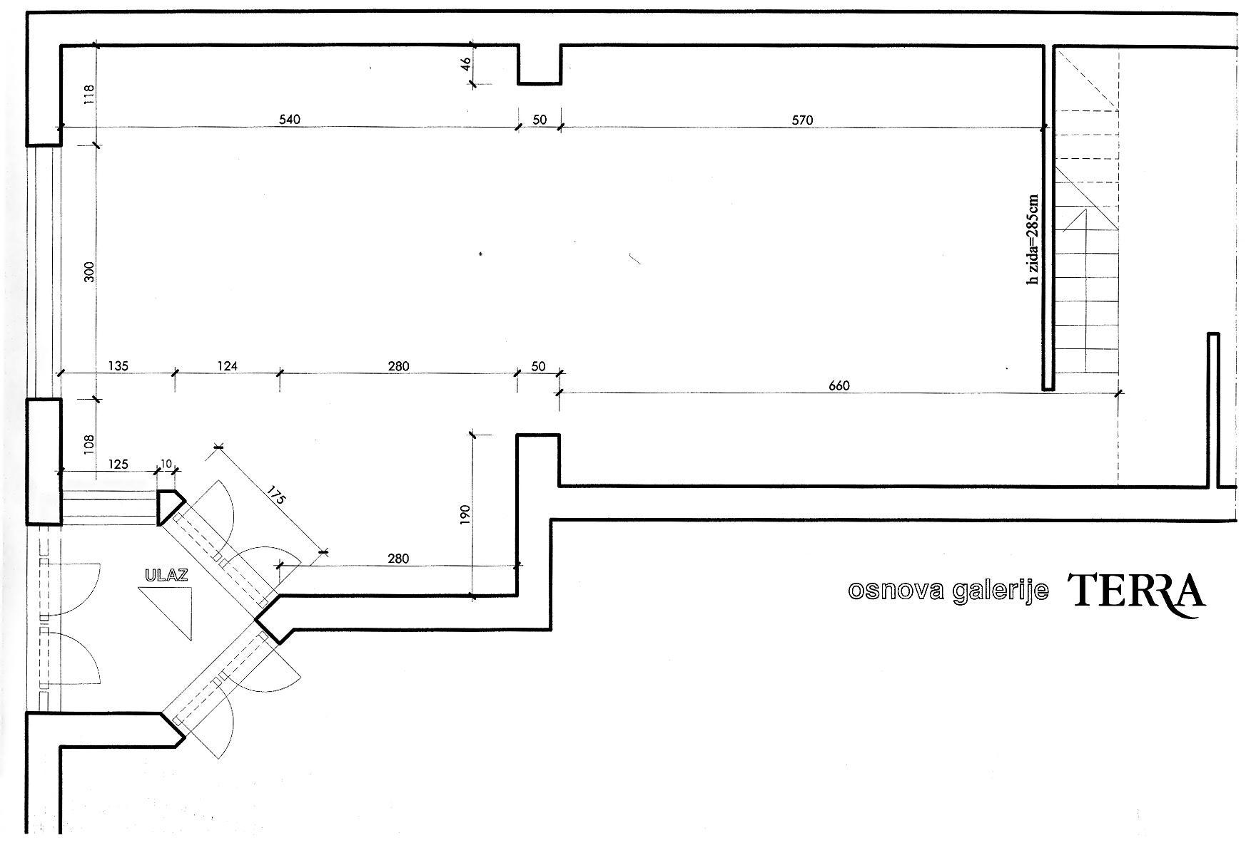

Više informacija o Galeriji Terra pronađite na: https://terra.rs/about-gallery/

PRILOG 3. OSNOVA SALONA MUZEJA TERRA

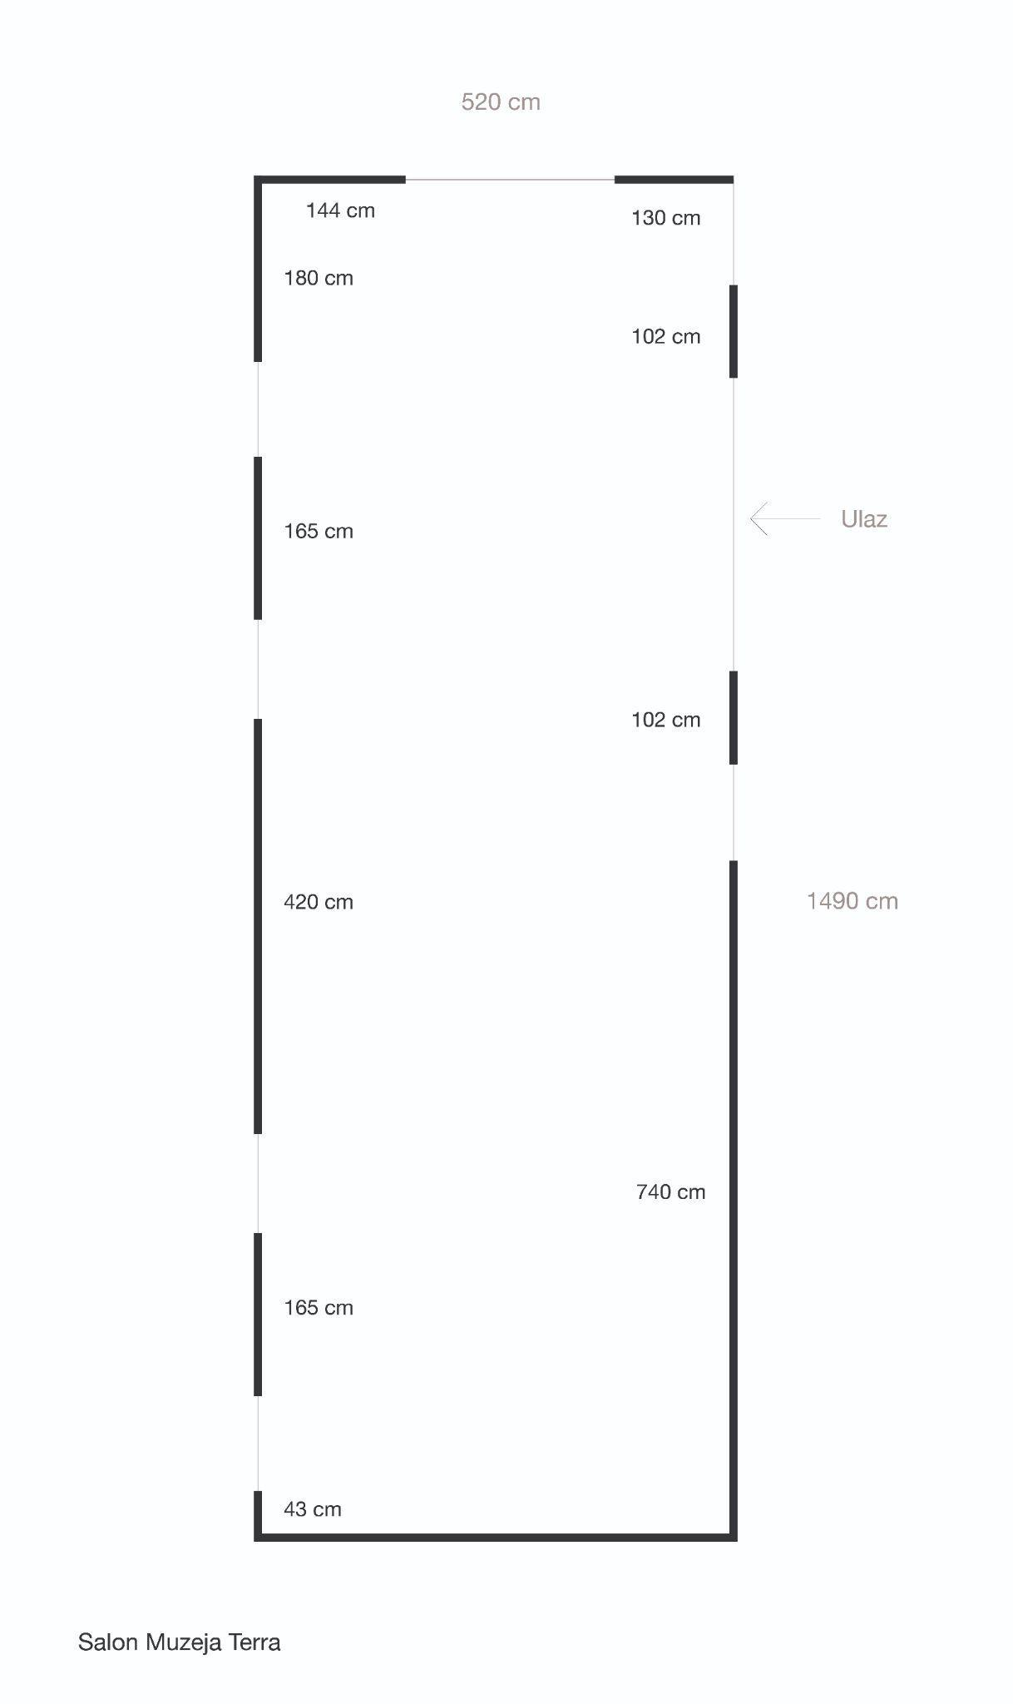

Više informacija o salonu Muzeja Terra pronađite na: https://terra.rs/museum-salon-archive/

PRILOG 4. OSNOVA MALOG SALONA MUZEJA TERRA

Izložbeni prostor Malog salona možete pogledati na: https://terra.rs/museum-salon/uroburos/

